3월 19일

회의내용

1. Github branch 만들기

* 서버, UI, app구현, 딥러닝으로 나누고
* 각 분야에서 기능별로 branch를 구현

1. DB랑 App 구현 시 주의점

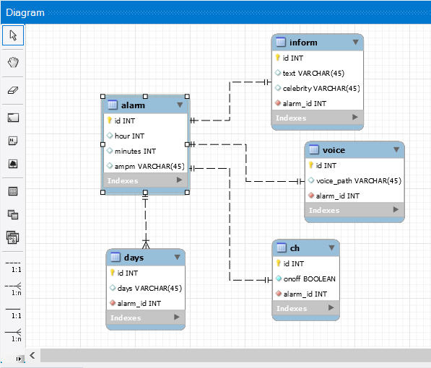

1. 알람 울릴 때 UI page 디자인 정하기

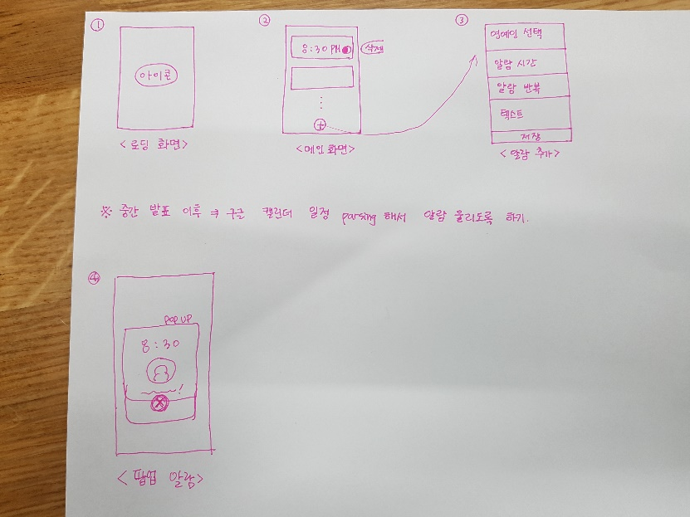

1. 문헌(책,공부 및 참고 용도) 구입 방법

* 이것이 mysql이다.
* 밑바닥부터 시작하는 딥러닝

1. 서버

* CPU : Intel i7
* GPU : GTX980